Развивающая игра из картона и цветной бумаги для развития мелкой моторики у детей раннего и дошкольного возраста
Ирина Воробьева
Развивающая игра из картона и цветной бумаги для развития мелкой моторики у детей раннего и дошкольного возраста
Давайте разберемся, что такое развивающая игрушка. Если исходить из названия, то это игрушка, которая что-то развивает у ребенка: мелкую моторику или какие-то знания. И все-таки, развивающими обычно называют те игрушки, которые позволяют ребенку чему-то научиться в игровой форме.
Мы живем в удивительное время, когда есть все, чтобы развивать ребенка правильно быстро и интересно. В магазине можно купить любую развивающую игру для моторики, памяти, логики, речи итд. Но! Дорогие мамочки, более половины этих игр вы можете сделать своими руками. При этом, на одну развивашку у вас уйдет не более 20-30 минут. Все они выглядят очень ярко, красочно и интересны детям. Можете смастерить их с ребенком в качестве поделки, а потом играть многие месяцы.
Тем самым вы проведете время весело, разовьете новые навыки и сэкономите бюджет на игрушках!
Многие игры-развивашки, кстати, намного интереснее магазинных, делаются из простых материалов и нравятся детям гораздо больше!
Предлагаю вашему вниманию одну из таких игр, направленную на развитие мелкой моторики рук у детей раннего и дошкольного возраста с использованием предметов и материалов, которые находятся в «шаговой» доступности. Это позволит не только сэкономить семейный бюджет, но и больше времени проводить с ребенком.
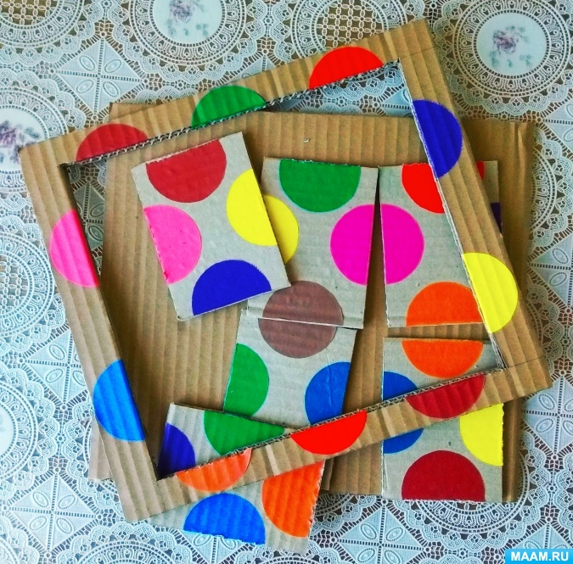
Для изготовления данной развивашки вам понадобятся: картонная коробка, цветная бумага, клей, ножницы, канцелярский нож, линейка.
